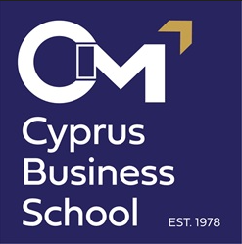

Διάλογος με Αποτελέσματα: Επαγγελματική Επικοινωνία στο Νομικό Περιβάλλον

Ημερομηνία: Δευτέρα, 13 Ιουλίου 2026
Ώρα: 17:00- 21:15

Ενδεικτικό Πρόγραμμα
Session 1
Time/ Ώρα | Description/ Περιγραφή | Training Duration/  Διάρκεια
17:00-17:40 | Επικοινωνιακά στυλ και προσαρμογή στον συνομιλητή | 40 λεπτά
17:40-18:20 | Λεκτική & μη λεκτική επικοινωνία σε δικαστηριακά και εξωδικαστικά πλαίσια | 40 λεπτά
18:20-19:00 | Ενεργητική ακρόαση και στοχευμένες ερωτήσεις | 40 λεπτά
19:00-19:15 | Break
19:15-20:15 | Διαχείριση δύσκολων πελατών και έντονων συναισθημάτων | 1 ώρα
20:15-21:15 | Επικοινωνία σε συνθήκες πίεσης χρόνου και σύγκρουσης | 1 ώρα

